# 【富芮坤物联网开发板评测】之一_开箱测试

## 开箱介绍

我都快忘了这回事的时候，今天（2020.3.19）收到了寄来的评测板（主板+MicroUSB线缆+2张说明性质的A4纸+1有连接的名片）。

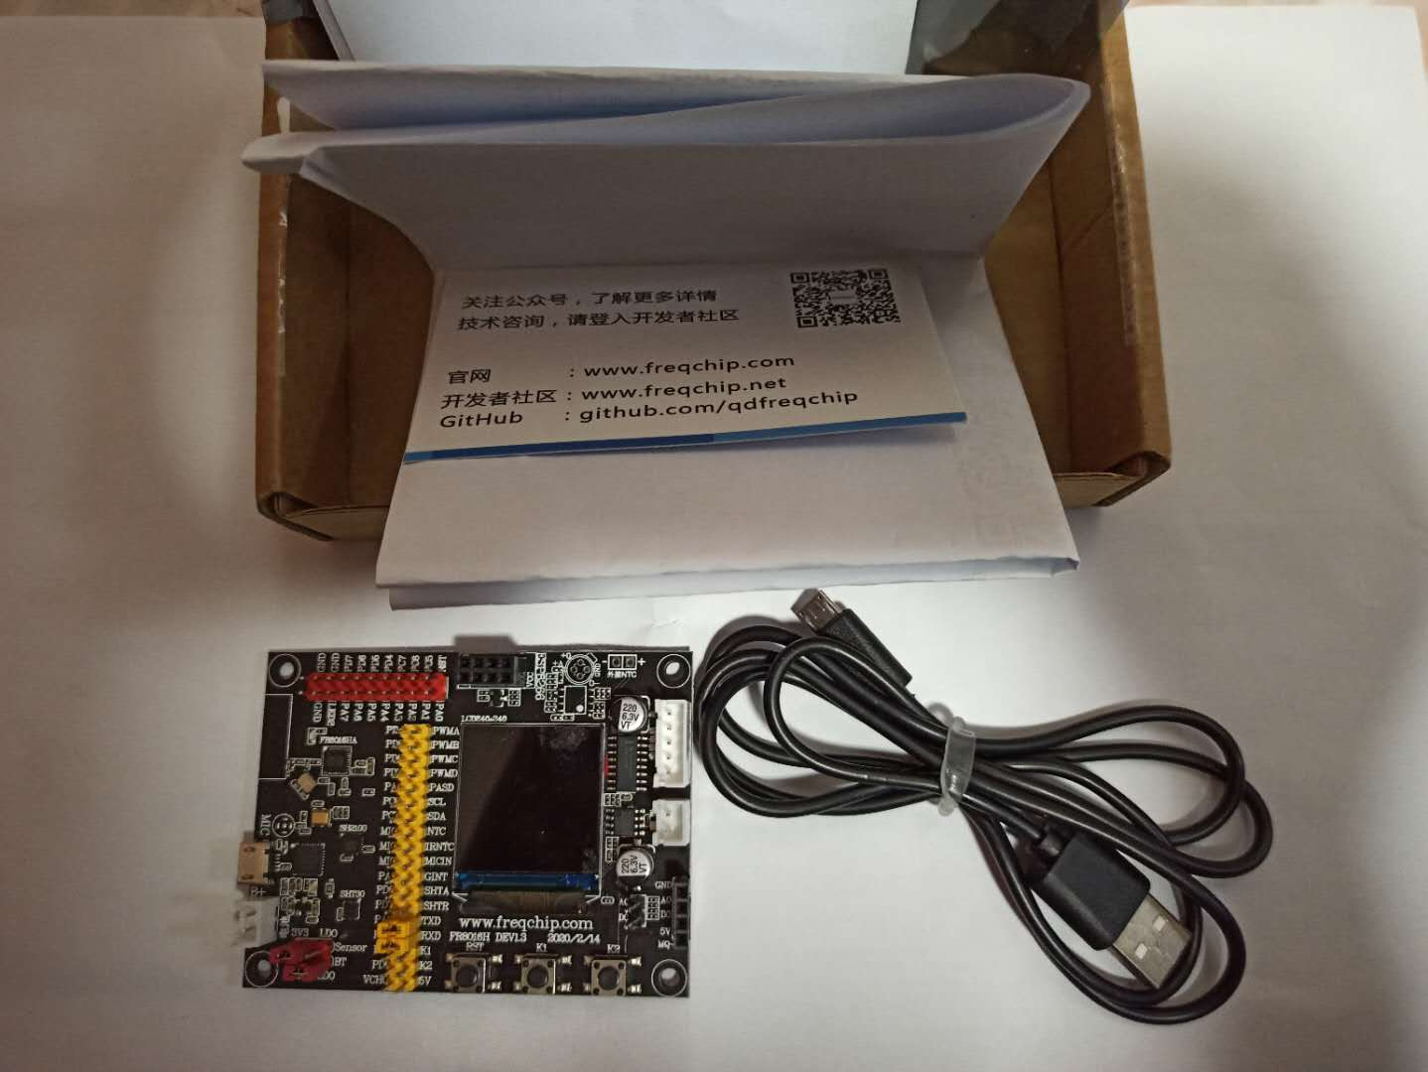

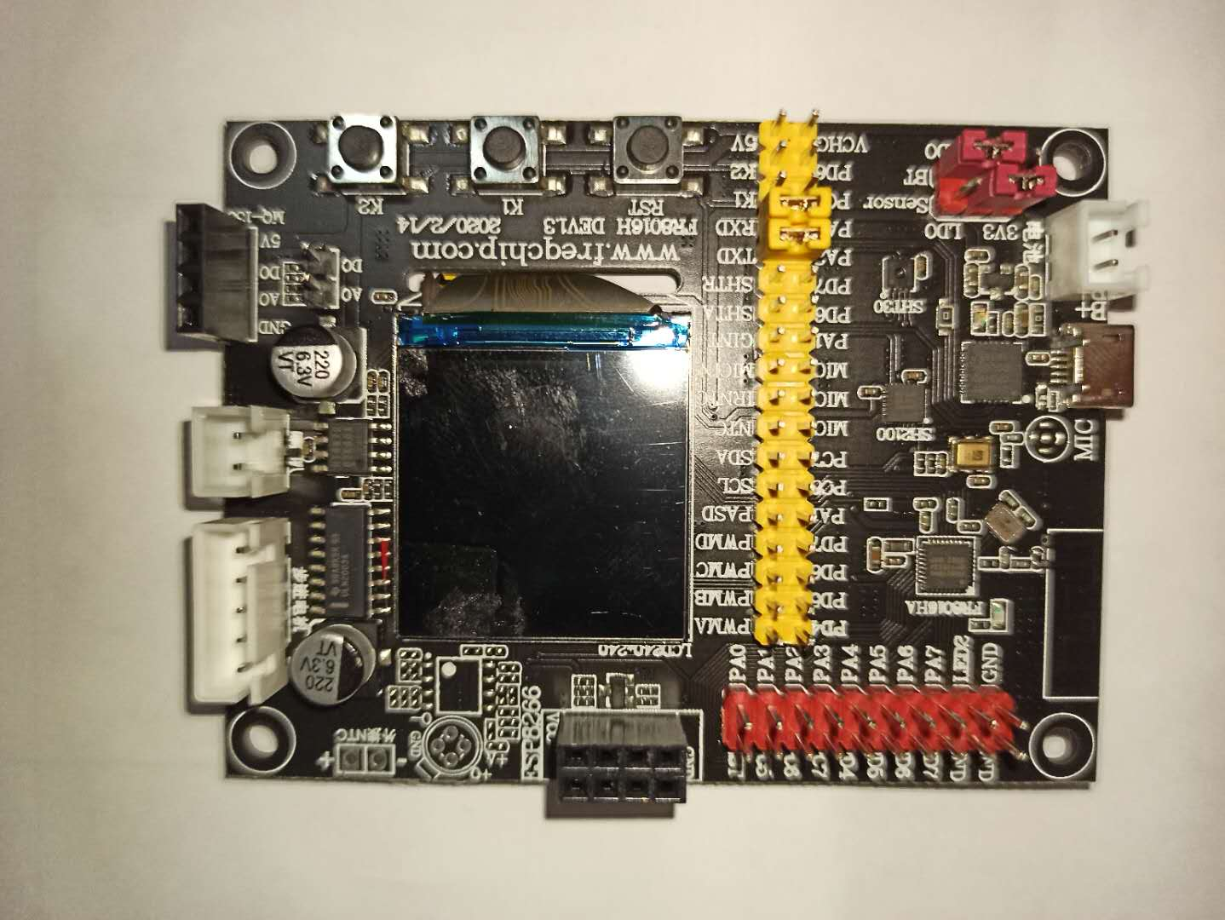

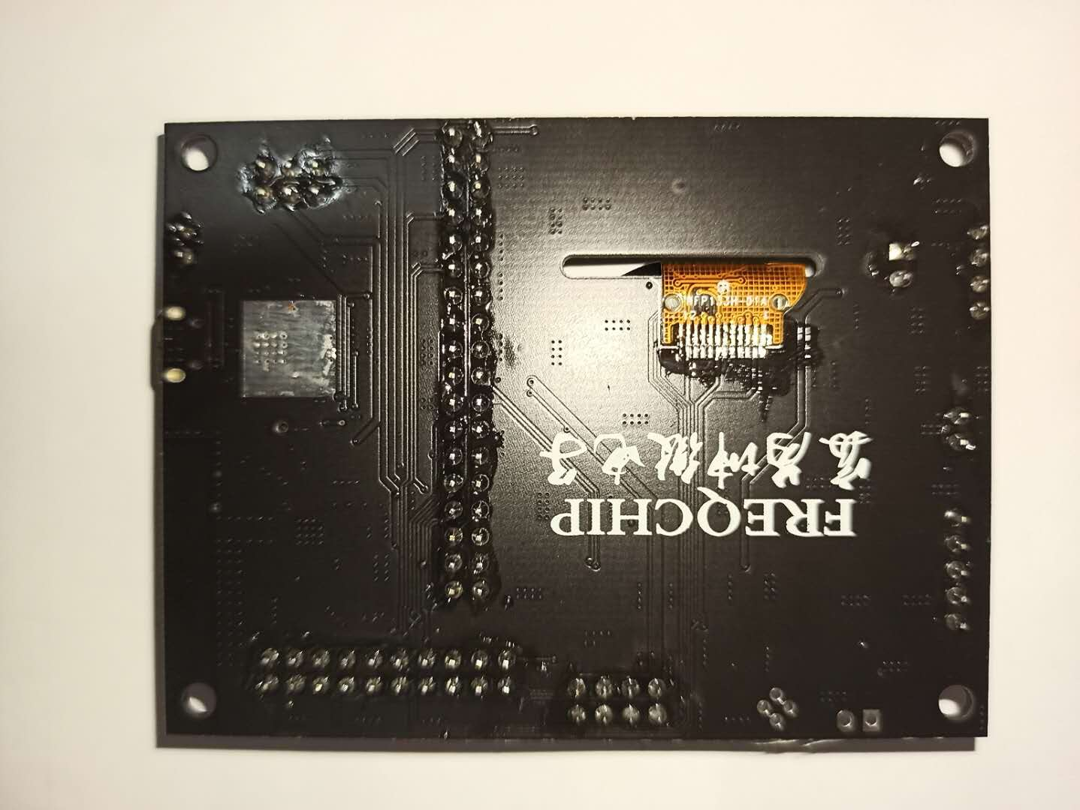

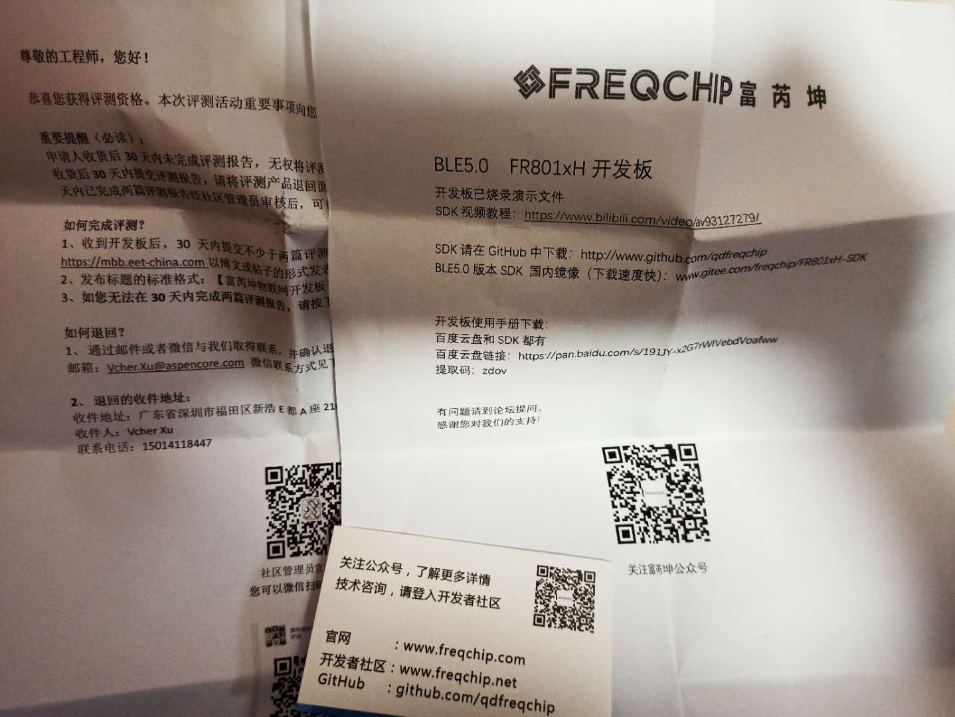

## 下载资料

按照附带的说明，下载2类资料：SDK、开发板说明。

### Clone SDK

浏览器打开链接：<https://github.com/qdfreqchip/FR801xH-SDK>

（注意：是https，不是http）

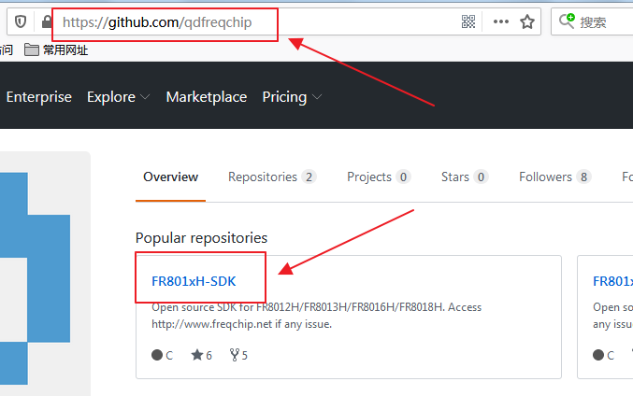

点击“FR801xH-SDK”。

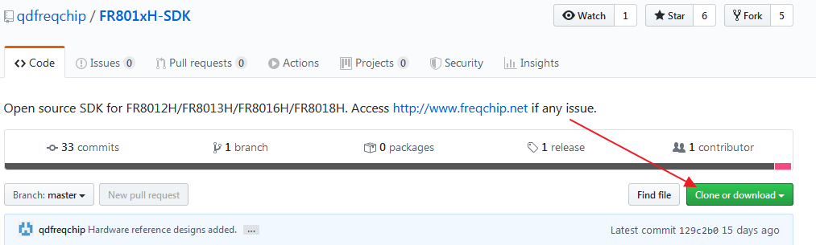

点击“Clone or download”

然后在一个文件夹下，按右键

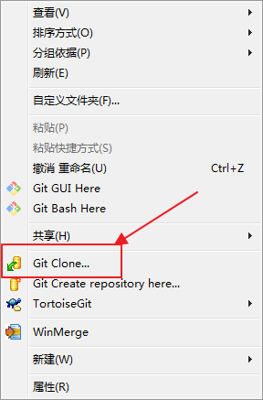

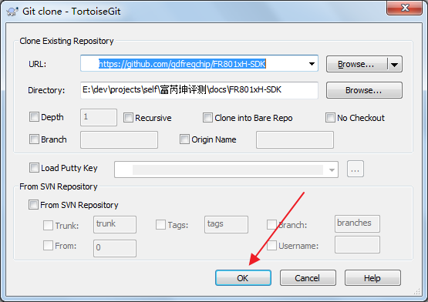

点击“OK”开始clone。

直到clone完成

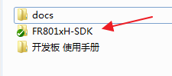 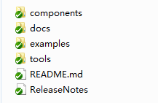

### 开发板说明

打开百度云盘链接：<https://pan.baidu.com/s/191JY-x2G7rWIVebdVoafww>

输入提取码，下载。

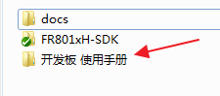

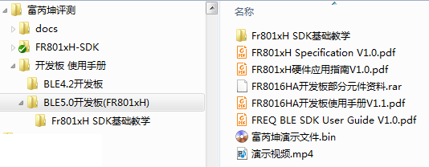

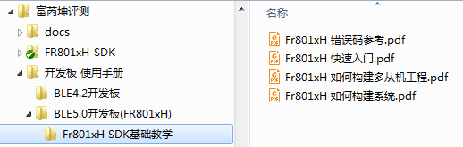

## 开发板资源介绍

阅读“FR8016HA开发板使用手册V1.1.pdf”，了解开发板。

（这里说一声，我拿到的开发板（REV1.3）和手册中的(REV1.2)是稍有不同的）

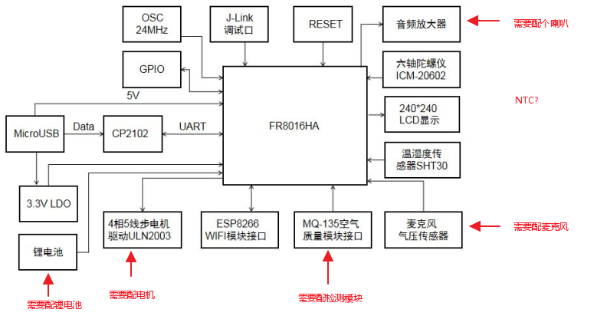

板载资源还是蛮丰富的：

* 供电与通讯：CP2101 USB2UART接口，可以同时用作供电
* 供电方式选择跳线：从锂电池供电，还是从USB口取电
* 按键：2个用户自定义按键，1个reset按键
* 指示灯：一个
* 板载5V转3.3V
* 丰富的传感器：
* - 温湿度传感器SHT30-DIS
* - 6轴陀螺仪/加速度传感器
* - 麦克风/气压检测
* 4相5线步进电机驱动ULN2003
* 音频放大器
* 一块240*240 LCD全彩显示屏

预留接口：

* 锂电池接口
* 4相5线步进电机接口
* 喇叭接口
* IO口扩展：15个
* J-Link接口

也许是简配版，所以以下器件需要自己配了：

* （未焊接：麦克风）
* （未焊接：ESP8266 WIFI模块）
* （未焊接：MQ-135空气质量检测传感器模块）

整体看，板子做工还可以。

作为一个demo板，配置的资源考虑的比较周全了。

## 准备环境并烧录样例文件

1. 安装CP210X驱动

（<https://www.silabs.com/products/development-tools/software/usb-to-uart-bridge-vcp-drivers>）

可以看到驱动已经成功安装。



1. 烧样例文件

打开SDK中tools/文件夹下的烧录工具“FR8010H_Download_Tool.exe”：

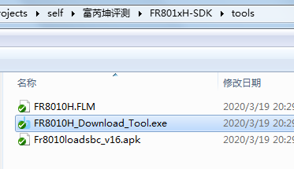

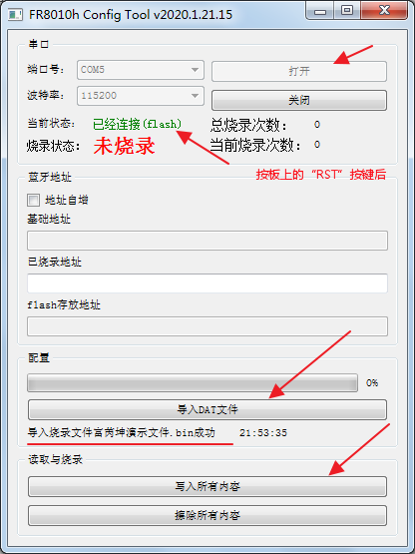

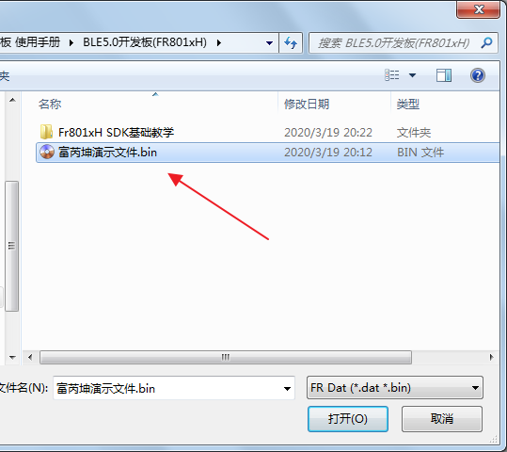

直到写入成功。

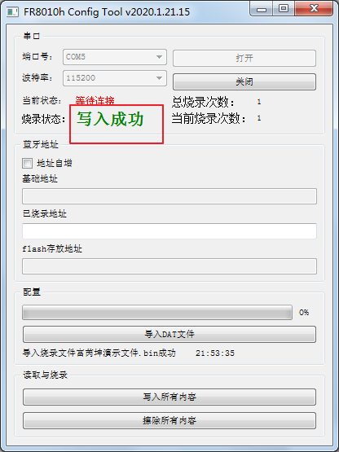

1. 拔线缆，再次插入，重新上电。

需要连接几个跳线帽。

按K2键，能现实温湿度信息了。

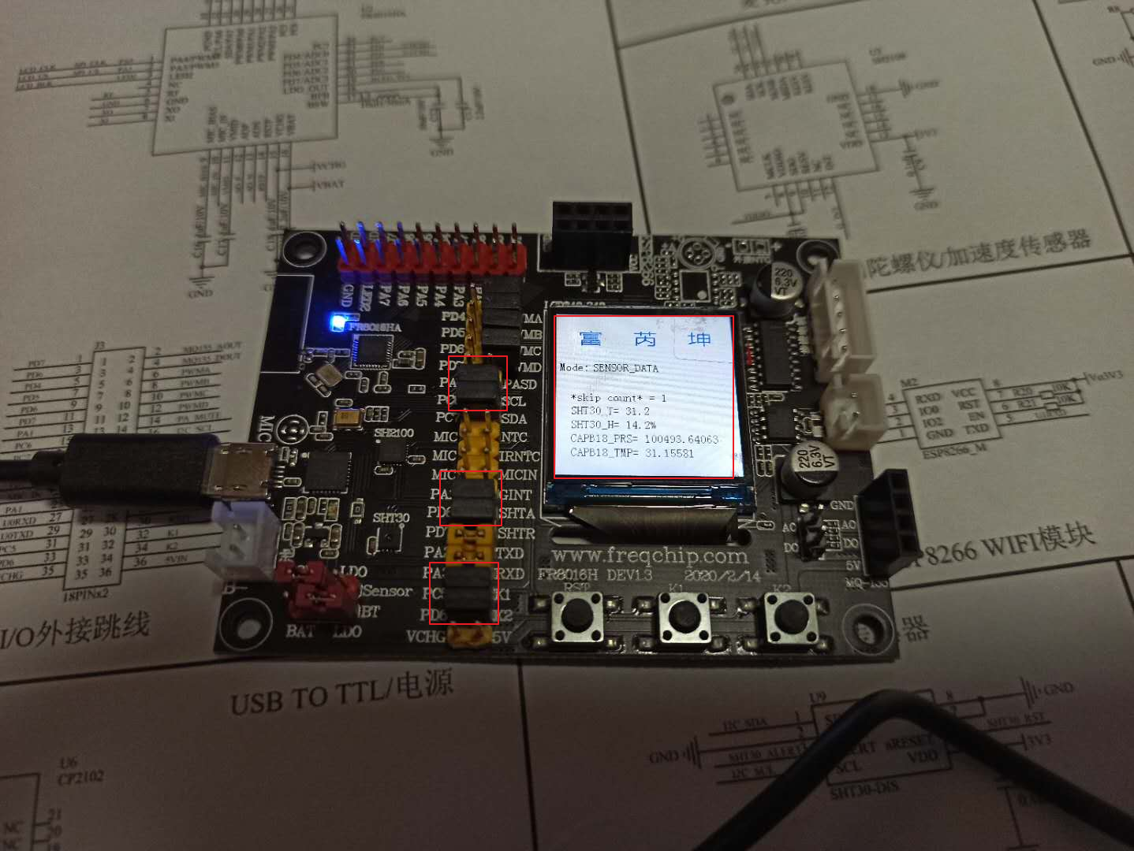

# 结论

初步来看，板子可以工作了。

接下来，打算把温湿度信息显示到手机上。